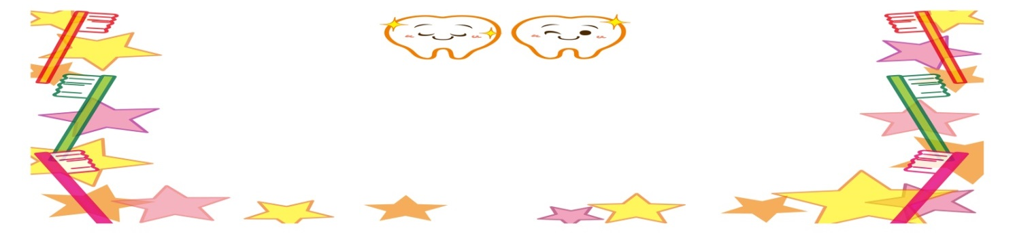

平成25年5月31日　渋川小学校　ほけんしつより

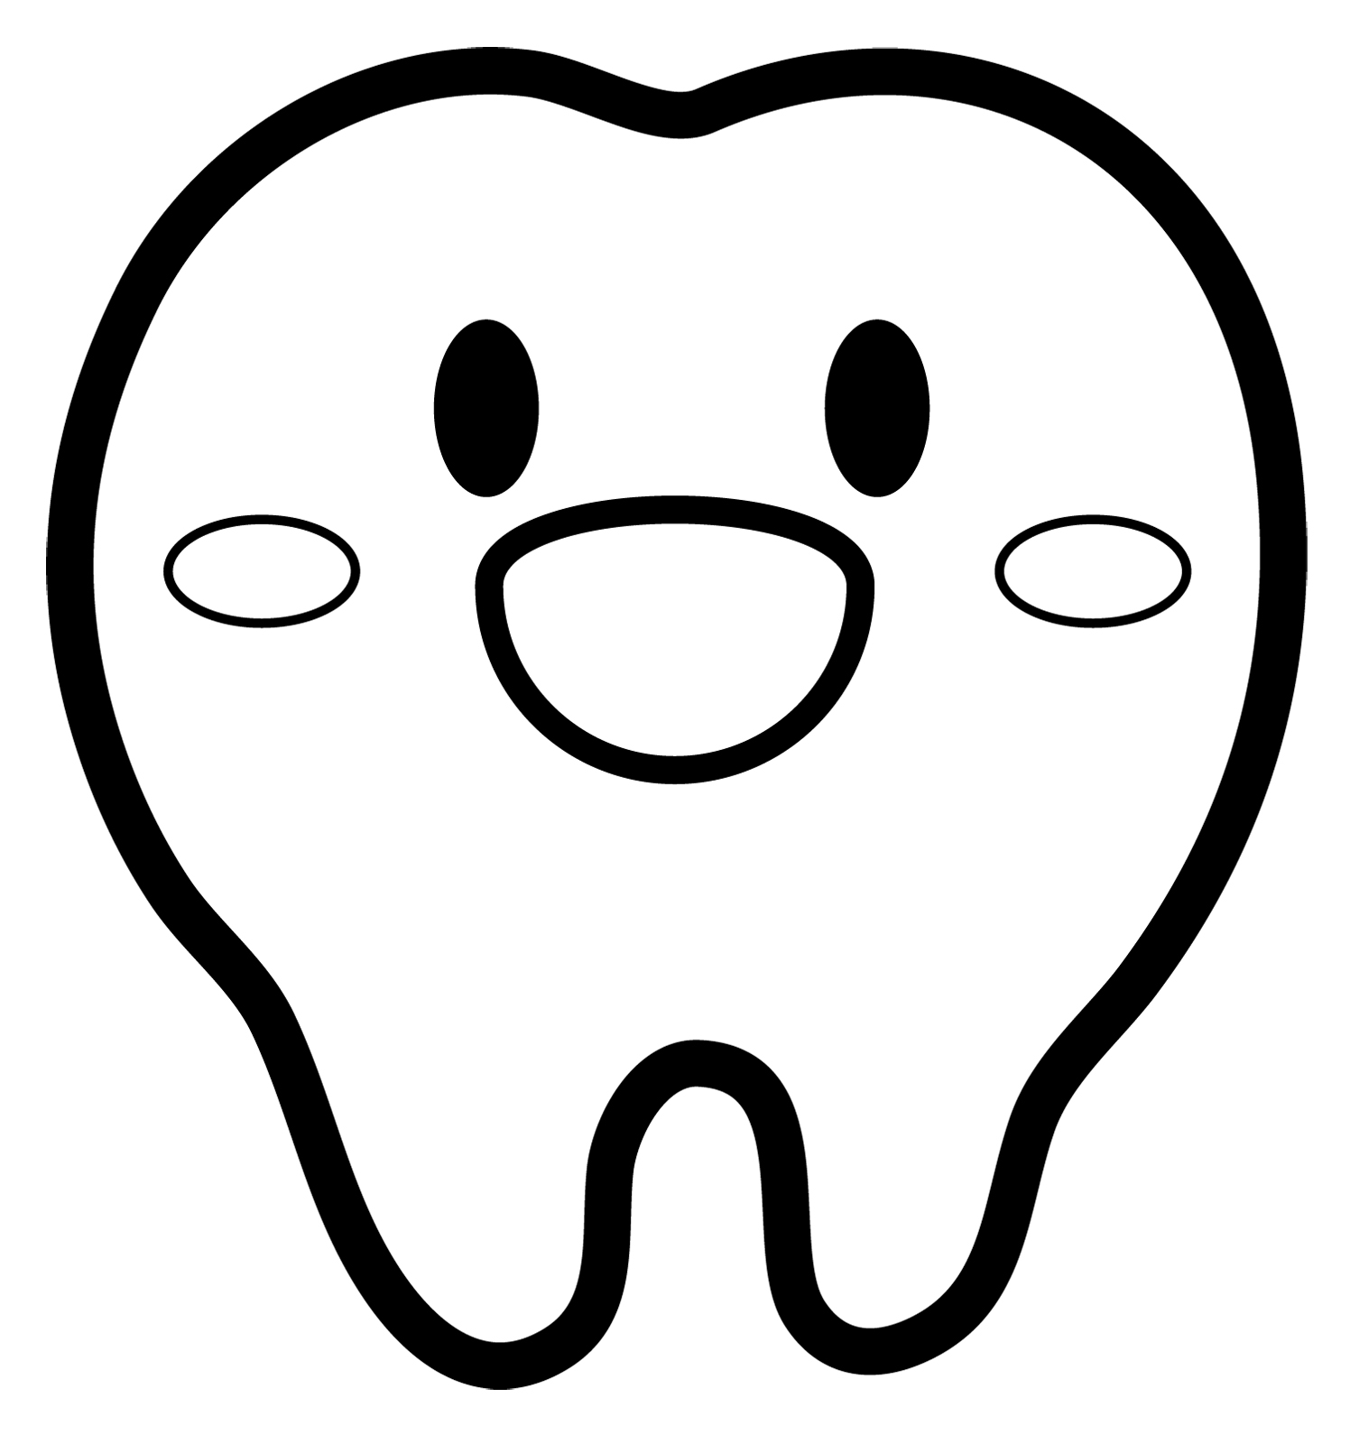「の」についてえよう！

はなをしています。なぜなをしているのでしょうか？

|  |  |  |
| --- | --- | --- |
|  |  |  |
| 00010023 | 00023986 | 00023987 |
| すりつぶす | かみきる | きりとる |
| おの　12本 | の　8本 | やの　4本 |
| きいろ | みどり | あか |

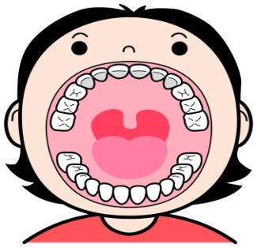わたしたちは、から「」と「いのち」をいただいてきています。そのためには、なをしていて、をこまかくし、だえきとまぜ、やにおくっています。また、のからは、わたしたちがを、どれだけべるとよいのかもわかるとわれています。また、こののときから、3つのにわけてみるとのようにえることもできます。

**(12本)・・・ごはんやパンをべる・・・「きいろ」**

**（８本）・・・やさいをべる・・・・・・・・・「みどり」**

**（4本）・・・や、をべる・・・・「あか」**

「は、から　から　から！」

げんきっこがはじまります

６月３日（月）～６月１４日（金）

すいみんが足りないと、胃腸の働きが悪く、朝ごはんがしっかりと食べられないことがあります。生活のしかたが乱れている子は、あくびをしたり、ぼーっとしたり、イライラしたりしています。授業中の集中力が低く、がんばる気力が少ないと感じています。また、朝ごはんが少ないために、3時間目から頭痛や腹痛を訴える子が後を絶ちません。　「すいみん、食事、はい便、運動」の毎日の生活のしかたは、基礎学力ともいえるほど、学力にも影響があるように思います。げんきっこ週間で、健康的な生活習慣を身につけ、心と体の健康作りがしっかりとできるよう、ご家庭でのご協力をお願いします。

|  |  |  |  |  |
| --- | --- | --- | --- | --- |
| ね・おき | みがき | **３つのの**  **あさごはん** | をあらおう | よいしせい  グーチョキパー |
| 00023853 | 00010336.jpg | 00021617 | 00019187C061_301C061_301 | 00009057.jpg |
| 、9。、9。、10までにねよう！  は、650までにおきよう！ | みがく  ・ねるまえ・  ・のあと  歯をピカピカにみがこう！ | ３つのがそろったごはんをとろう。ごはんのしたくをおうね！ | けんであわをたて、「おねがいかめさん♪♪」にわせ、きれいにあらおう！ | よいしせいの「グー・チョキ・パー」にきをつけて、しよう！ |

みがきと、のみがきをします

1. 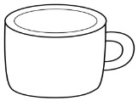われないコップ　　　　　　　　　　　　　　　もってくるもの５つ！

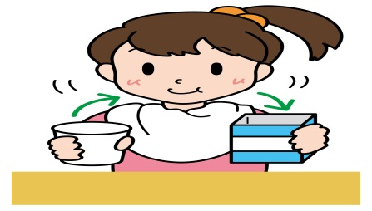②　70センチぐらいのタオル

1. つばはきにゅうパック15Ｃｍ

または、われないコップでもよい

イラスト④　えんぴつ

⑤　ハブラシ

こうをくそめます。よごれてもよいをてきね！